PRÁCTICA TCP/IP

- Lleva acabo tráfico TCP/IP de acuerdo a las instrucciones que indique el profesor.
- Una vez lanzado wireshark resuleve las siguientes cuestiones
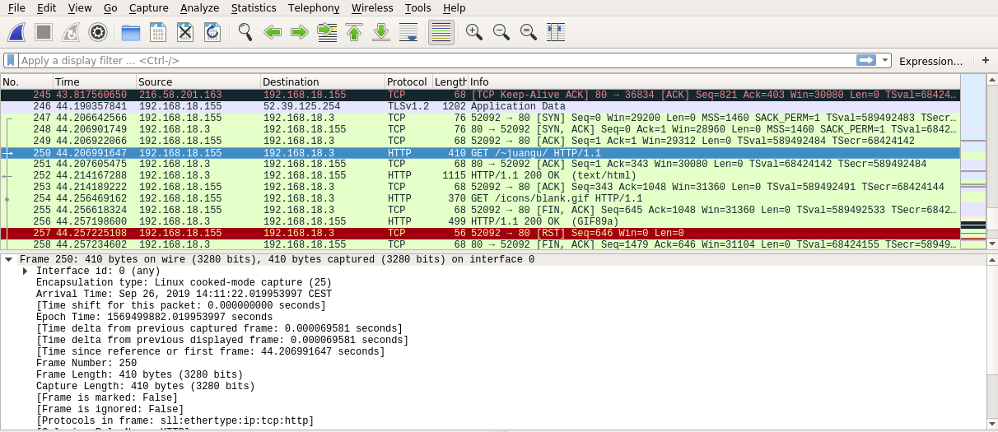
- Realiza un pantallazo de una de las tramas que se te pida:
- Completa la tabla siguiente:

CAPA TCP/IP | PROTOCOLO | TAMAÑO EN BYTES
Capa de Acceso de red (NAL) |  | 410Bytes
Capa Internet (Capa de REd) | IPv4 | 394Bytes
Capa de Transporte | TCP | 342Bytes
Capa Aplicación | HTTP | 342Bytes

Incluye pantallazo para comprobar cada uno de los datos anteriores.

- Con respecto al datagrama IP, completa:

VERSION
IP ORIGEN
IP DESTINO
TTL
Protocolo encapsulado

- Adjunta un pantallazo de la tabla ARP antes y después de realizar un ping al equipo de tu compañero. Explica el porqué de la modificación.

